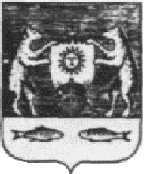

**Российская Федерация**

**Новгородская область**

**ДУМА НОВГОРОДСКОГО МУНИЦИПАЛЬНОГО РАЙОНА**

**РЕШЕНИЕ**

от 20.12.2022 № 810

Великий Новгород

**О структуре Администрации**

**Новгородского муниципального**

**района**

В соответствии с Федеральным законом от 06.10.2003 № 131-ФЗ «Об общих принципах организации местного самоуправления в Российской Федерации», Уставом муниципального образования Новгородский муниципальный район, Дума Новгородского муниципального района

**РЕШИЛА:**

###### 1. Утвердить структуру Администрации Новгородского муниципального района (Приложение № 1).

2. Признать утратившим силу решение Думы Новгородского муниципального района от 28.10.2022 № 791 «О структуре Администрации Новгородского муниципального района».

3. Настоящее решение вступает в силу с 01 января 2023 года.

**Председатель Думы**

**муниципального района Д.Н. Гаврилов**